**Русский язык, 8 класс**

**Тема. Обособление уточняющих, пояснительных, присоединительных членов предложения. Выделительные знаки препинания при них**

Цели: продолжить усвоение обособленных членов предложения, совершенствовать умения и навыки выделять знаками препинания обособленные члены предложения

Материал к уроку

1. Повторить обособленные члены предложения

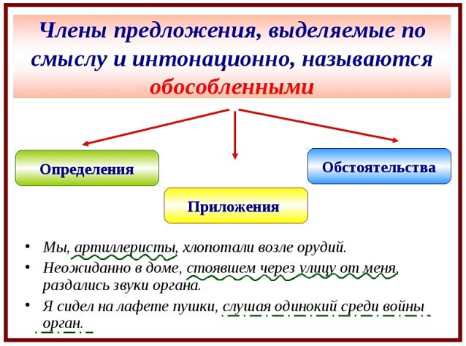

1. Выполнить задания:

*- Запишите отрывки, подчеркните обособленные члены предложения*

1) И, шипя под хрупким шаром,  
И в стекле согнут в дугу,  
Он теперь, покорный чарам,  
Светит хитрому врагу.

2)    Ho часто, радостью измучен  
Иль тихой упоён тоской,  
Я тщетно ждал, чтоб был созвучен  
С душой дрожащей — отзвук твой!

3)    Твои богатства, по наследству,  
Я, дерзкий, требую себе.  
Призыв бросаю, — ты ответствуй,  
Иду, — ты будь готов к борьбе!

***- Придумайте и запишите предложения с данными причастными оборотами, употребляя их сначала перед определяемым словом, а затем после него.***

Восхищё(н, нн)ые талантом кинорежиссёра, изда(н, нн)ая в прошлом году, мороже(н, нн)ый в холодильнике, освещё(н, нн)ая мягким лу(н, нн)

**- *Составьте и запишите предложения с данными деепричастными оборотами. Охарактеризуйте смысловые, грамматические, интонационные и пунктуационные признаки обособленных обстоятельств.***

Слегка покачиваясь на ветру; сверкая на солнце; покачиваясь в лодке; задумчиво поглядев на меня; получив письмо от друга; пробыв в деревне целый месяц.

1. **Домашнее задание: спишите текст, расставляя знаки препинания**

По бирюзовому небосклону бесконечно высокому и прозрачно-нежному местами подернутому словно белоснежным кружевом маленькими перистыми облаками быстро поднимается золотистый шар солнца жгучий и ослепительный заливая радостным блеском водяную холмистую поверхность океана.  
 Как-то торжественно безмолвно кругом.  
 Только могучие светло-синие волны блестят на солнце своими серебристыми верхушками и нагоняя одна другую плавно переливаются с тем ласковым почти нежным ропотом который точно нашептывает что в этих широтах под тропиками вековечный старик океан всегда находится в добром расположении духа.  
(К. М. Станюкович.)